RESUMEN EJECUTIVO
en la integración global de los sectores productivos.
Este análisis profundiza en dichas dinámicas para proponer estrategias que maximicen el impacto positivo de la IED mediante diversificación geográfica, fortalecimiento de sectores emergentes y promoción de sostenibilidad las cuales serán examinadas las posibles dinámicas y estrategias en el apartado de Policy Brief.

El análisis de la Inversión Extranjera Directa en México resulta vital para un correcto desarrollo económico nacional mexicano con mayor énfasis en sectores de servicios, manufactureras y todos los países participantes dentro de estas inversiones y como influyen de igual manera.
Un ejemplo de esto en el T3/23 y T4/24 un aumento de IED en manufacturas y del 35.9% al 39.7% en servicios aportando al capital observando una participación del uso de tecnologías junto con una buena relación internacional dando un análisis de buena relación y prácticas comerciales.
Para su continuidad de crecimiento conlleva desafiar varios desafíos como el fortalecimiento de sectores que se encuentran debilitados y seguir manteniendo inversiones en los emergentes; por ejemplo, en la tabla se encuentra sectores como electricidad y agua que paso de -0.6% a 0.8%, la concentración geográfica de la inversión y el bajo crecimiento en sectores como la construcción y los servicios financieros subrayan la necesidad de estrategias más diversificadas.
Los datos, graficas e incluyendo el artículo “La inversión extranjera directa en México: análisis de sus determinantes según características de las industrias,” destaca que la IED no solo proporciona capital, sino que influye directamente en la transferencia tecnológica y

INTRODUCCIÓN

La Inversión Extranjera Directa (IED) es un pilar fundamental para la economía global, ya que fomenta la transferencia de capital, tecnología y conocimientos, consolidando la conexión entre economías desarrolladas y emergentes. En el caso de México, su posición estratégica ha permitido atraer una cantidad significativa de inversión extranjera, convirtiéndose en un destino clave para los flujos de capital global.
Durante el periodo analizado, la concentración de la IED en manufacturas y servicios, que representan más del 90% del total, refleja la relevancia de estos sectores en la economía nacional. Por ejemplo, manufacturas incrementó su participación de 53.1% a 54.3%, mientras que servicios avanzó del 35.9% al 39.7%, con áreas como transporte y comercio al por mayor mostrando un crecimiento importante.

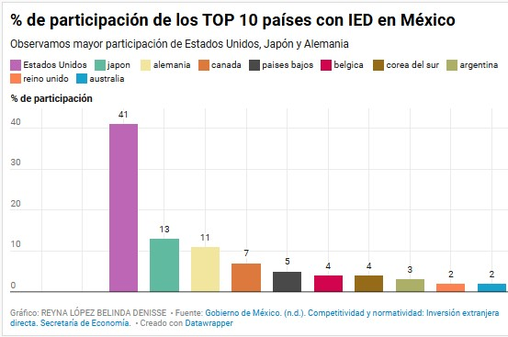
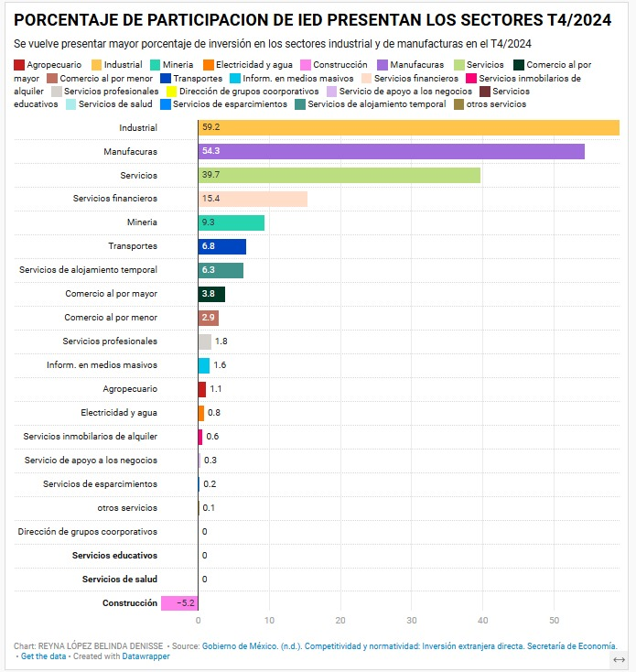
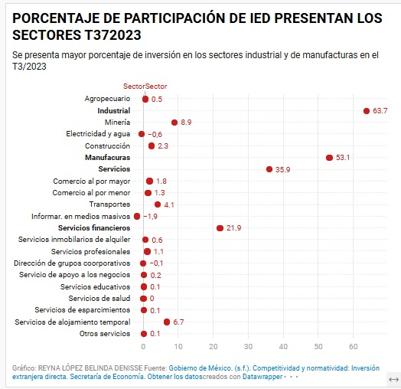
Estas gráficas evidencian una fuerte concentración de la IED en los sectores industriales y de manufactura tanto en 2023 y 2024, lo cual refleja las prioridades económicas y fortalezas de México en el contexto global; Sin embargo, sectores como construcción, electricidad y agua, y agropecuario, tienen menor participación, lo que podría señalar áreas con potencial de desarrollo o retos económicos específicos.
A pesar de estos avances, sectores como construcción (-5.2%) y servicios financieros (reducción de 21.9% a 15.4%) muestran caídas preocupantes. Además, la IED proviene principalmente de tres países (Estados Unidos, Japón y Alemania), lo cual genera vulnerabilidades ante fluctuaciones geopolíticas y económicas. Este análisis busca comprender estas dinámicas y proponer políticas públicas orientadas a diversificar las fuentes de IED y aprovechar plenamente el potencial de sectores emergentes como electricidad y agua, que pasó de una participación negativa (-0.6%) a positiva (0.8%)
El análisis de estas cifras resalta importancia de diversificar las fuentes de inversión para disminuir la dependencia y fortalecer sectores emergentes.

En esta primera grafica se analiza la concentración de inversiones y vemos que más de la mitad (aproximadamente el 65%) proviene de solo tres países: Estados Unidos (la presencia más fuerte), Japón y Alemania. Aunque hay una contribución de diez países, las participaciones fuera del top tres son relativamente pequeñas, lo que indica una concentración en ciertos socios comerciales.

OBJETIVO DEL POLICY BRIEF
PROBLEMAS IDENTIFICADOS
La concentración Geográfica del 65% de la inversión proviene de EE. UU., Japón y Alemania, aumentando el riesgo ante cambios externos o, la inversión proviene de EE. UU., Japón y Alemania, aumentando el riesgo ante cambios externos o, por el contrario, regiones como Medio Oriente y Oceanía tienen baja inversión en México, generando un desempeño Irregular en manufacturas (54.3%) y transporte crecen, pero construcción (5.2%) y servicios financieros (21.9% a 15.4%) caen o vemos sectores desaprovechados como la electricidad y agua avanzaron (-0.6% a 0.8%), pero sin políticas sólidas. Utiliza modelos econométricos y analiza manufacturas y servicios como sectores representativos.
Puntos por aclarar:
Cómo medir efectivamente la diversificación sectorial, tener indicadores del impacto de la transferencia tecnológica y como se analizan datos del Banco de México y la OCDE, pero falta información sobre el impacto regional, lo que podría abordarse con encuestas locales
Conclusiones y Preguntas Abiertas
La IED es crucial para México, pero requiere mayor diversificación.
Sectores emergentes necesitan políticas específicas para su desarrollo.
¿Cómo atraer inversión de regiones emergentes?
¿Qué estrategias pueden rescatar sectores en declive?
¿Cuál es el impacto de la IED en zonas urbanas vs. rurales?

Diversificación Geográfica:
Establecer acuerdos sobre todo con economías emergentes como Corea del Sur y Argentina, que ya representan el 4% y 3% de la IED

respectivamente, para reducir la dependencia de Estados Unidos, Japón y Alemania.
Fortalecimiento de Sectores en Declive:
Reactivar la construcción mediante incentivos fiscales enfocados en proyectos sostenibles e infraestructura crítica.
Modernizar los servicios financieros mediante estrategias tecnológicas y marcos regulatorios favorables.

Consolidación de Sectores Emergentes:
Priorizar inversiones en electricidad y agua con énfasis en energías renovables y tecnologías limpias, alineadas con los Objetivos de Desarrollo Sostenible.
Transferencia Tecnológica e Innovación:
Hay que asegurar que los flujos de IED incluyan condiciones de transferencia tecnológica, fortaleciendo manufacturas y servicios para integrarse más eficazmente en las cadenas globales de valor.
Monitoreo y Transparencia:
Implementar un observatorio de IED que evalúe periódicamente su impacto y permita redirigir políticas públicas de manera efectiva.

REFERENCIAS
Gobierno de México. (n.d.). Competitividad y normatividad: Inversión extranjera directa. Secretaría de Economía
García, Alejandro. "La inversión extranjera directa en México: análisis de sus determinantes según características de las industrias." Revista de Economía Mexicana, vol. 28, no. 3, 2021, pp. 123-145.

